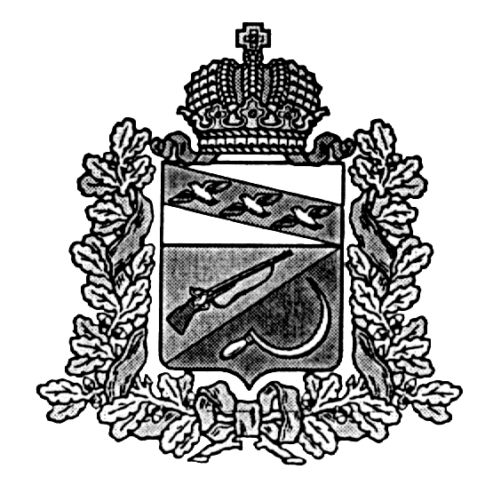
СОБРАНИЕ ДЕПУТАТОВ
ТИТОВСКОГО СЕЛЬСОВЕТА
ЩИГРОВСКОГО РАЙОНА
КУРСКОЙ ОБЛАСТИ

РЕШЕНИЕ
от 07 июля 2020 г. № 58-140-6

О передаче муниципального имущества

В соответствии с Федеральным законом от 06.10.2003 года № 131-ФЗ «Об общих принципах организации местного самоуправления в Российской Федерации», статьей 154 Федерального закона от 22.08.2004 года № 122-ФЗ «О внесении изменений в законодательные акты Российской Федерации и признании утратившим силу некоторых законодательных актов Российской Федерации и признании утратившим силу некоторых актов Российской Федерации в связи с принятием федеральных законов «О внесении изменений и дополнений в Федеральный закон «Об общих принципах организации законодательных (представительных) и исполнительных органов государственной власти субъектов Российской Федерации» и «Об общих принципах организации местного самоуправления в Российской Федерации», с законом Курской области от 28.04.2015 года № 38-ЗКО «О порядке согласования между органами местного самоуправления перечня имущества, находящегося в муниципальной собственности и подлежащего передаче, порядке направления согласованных предложений органами местного самоуправления соответствующих муниципальных образований органам государственной власти Курской области, перечне документов, необходимых для принятия правового акта Курской области о разграничении муниципального имущества, и моменте возникновения права собственности на муниципальное имущество, передаваемое муниципальным образованиями», Уставом муниципального образования «Титовский сельсовет» Щигровского района Курской области, Собрание депутатов Титовского сельсовета Щигровского района Курской области
РЕШИЛО:

1. Изъять из казны муниципального образования «Титовский сельсовет» Щигровского района Курской области муниципальное имущество и передать безвозмездно в собственность муниципального района «Щигровский район» Курской области, согласно перечню, приложенному к настоящему решению.
2.Согласовать прилагаемый перечень муниципального имущества подлежащего безвозмездной передаче.
3.Решение вступает в силу со дня его подписания

И.о Главы Титовского сельсовета Н.В.Кудинова

Приложение
к решению Собрания депутатов
Титовского сельсовета
Щигровского района Курской области
От 07.07.2020г. № 58-140-6

ПЕРЕЧЕНЬ
имущества, передаваемого в собственность муниципального района «Щигровский район» Курской области

№ п/п | Наименование имущества | Кадастровый номер имущества | Адрес | Площадь, кв.м.  протяженность,м | Балансовая стоимость  (руб.)
1 | Сооружение. Сооружение дорожного транспорта | 46:28:000000:420 | Курская область, Щигровский район, Титовский сельсовет, д.Новосергиевка | 1022 | 0,00
2 | Сооружение. Сооружение дорожного транспорта | 46:28:000000:419 | Курская область, Щигровский район, Титовский сельсовет, д.1-е Есенки | 1087 | 0,00
3 | Сооружение. Сооружение дорожного транспорта | 46:28:000000:422 | Курская область, Щигровский район, Титовский сельсовет, с.Тестово | 2889 | 0,00
4 | Сооружение. Сооружение дорожного транспорта | 46:28:000000:418 | Курская область, Щигровский район, Титовский сельсовет, д. Титово | 2211 | 0,00
5 | Сооружение. Сооружение дорожного транспорта | 46:28:000000:417 | Курская область, Щигровский район, Титовский сельсовет, д.Басово | 2920 | 0,00

